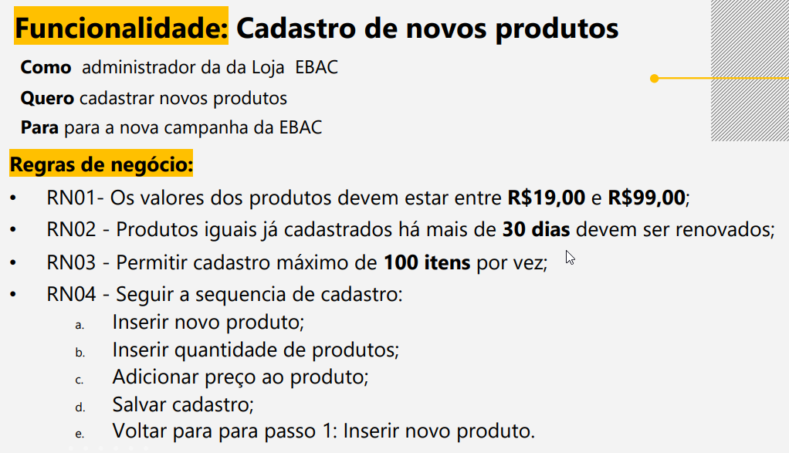

**PARTICIONAMENTO DE EQUIVALÊNCIA:**

|  |  |  |
| --- | --- | --- |
| REGRA | ENTRADA | SAÍDA |
| Teste1 | Cadastrar produto com R$ 12,00 | INVÁLIDO |
| Teste2 | Cadastrar produto com R$ 55,00 | VÁLIDO |
| Teste3 | Cadastrar produto com R$ 99,99 | INVÁLIDO |

RN01 - Os valores dos produtos devem estar entre R$19,00 e R$99,00;

RN02 - Produtos iguais já cadastrados há mais de 30 dias devem ser renovados;

|  |  |  |
| --- | --- | --- |
| REGRA | ENTRADA | SAÍDA |
| Teste1 | Produtos cadastrados > 30 dias | VÁLIDO |
| Teste2 | Produtos cadastrados < 30 dias | INVÁLIDO |

|  |  |  |
| --- | --- | --- |
| REGRA | ENTRADA | SAÍDA |
| Teste1 | Inserir quantidade = 60 itens | VÁLIDO |
| Teste2 | Inserir quantidade = 120 itens | INVÁLIDO |

RN03 - Permitir cadastro máximo de 100 itens por vez;

**VALOR LIMITE:**

|  |  |  |
| --- | --- | --- |
| REGRA | ENTRADA | SAÍDA |
| Teste1 | Cadastrar produto com R$ 18,99 | INVÁLIDO |
| Teste2 | Cadastrar produto com R$ 19,00 | VÁLIDO |
| Teste3 | Cadastrar produto com R$ 19,01 | VÁLIDO |
| Teste4 | Cadastrar produto com R$ 98,99 | VÁLIDO |
| Teste5 | Cadastrar produto com R$ 99,00 | VÁLIDO |
| Teste6 | Cadastrar produto com R$ 99,01 | INVÁLIDO |

RN01- Os valores dos produtos devem estar entre R$19,00 e R$99,00;

RN03 - Permitir cadastro máximo de 100 itens por vez;

|  |  |  |
| --- | --- | --- |
| REGRA | ENTRADA | SAÍDA |
| Teste1 | Inserir quantidade = 99 itens | VÁLIDO |
| Teste2 | Inserir quantidade = 100 itens | VÁLIDO |
| Teste3 | Inserir quantidade = 101 itens | INVÁLIDO |

**TABELA DE DECISÃO:**

RN02 - Produtos iguais já cadastrados há mais de 30 dias devem ser renovados;

|  |  |  |  |  |
| --- | --- | --- | --- | --- |
| CONDIÇÕES | Regra1 | Regra2 | Regra3 | Regra4 |
| Já cadastrado? | V | V | F | F |
| Mais que 30 dias? | V | F |  |  |
| AÇÕES |  |  |  |  |
| Renovar? | V | F | F | F |
| Cadastrar? | F | F | V | V |

RN03 - Permitir cadastro máximo de 100 itens por vez;

|  |  |  |  |  |
| --- | --- | --- | --- | --- |
| CONDIÇÕES | Regra1 | Regra2 | Regra3 | Regra4 |
| Qtd <= 100 ? | V | F |  |  |
| Qtd >100 ? |  |  | V | F |
| AÇÕES |  |  |  |  |
| Permite cadastrar? | V | F | F | V |
| Nega o cadastro? | F | V | V | F |

**TRANSIÇÕ DE ESTADO:**

RN04 - Seguir a sequência de cadastro:   
a. Inserir novo produto;   
b. Inserir quantidade de produtos;   
c. Adicionar preço ao produto;   
d. Salvar cadastro;   
e. Voltar para passo 1: Inserir novo produto.

|  |  |  |  |  |  |
| --- | --- | --- | --- | --- | --- |
| TESTES | Teste1 | Teste2 | Teste3 | Teste4 | Teste5 |
| Estado INICIAL | a | a | a | a | a |
| EVENTO | b | b | b | FALHA | FALHA |
| EVENTO | c | c | FALHA | c | FALHA |
| EVENTO | d | d | FALHA | FALHA | FALHA |
| EVENTO | e | FALHA | FALHA | FALHA | FALHA |
| Estado FINAL | CADASTROU | CADASTROU | NÃO CADASTROU | NÃO CADASTROU | NÃO CADASTROU |